Enercon E-18 – 80 Kw
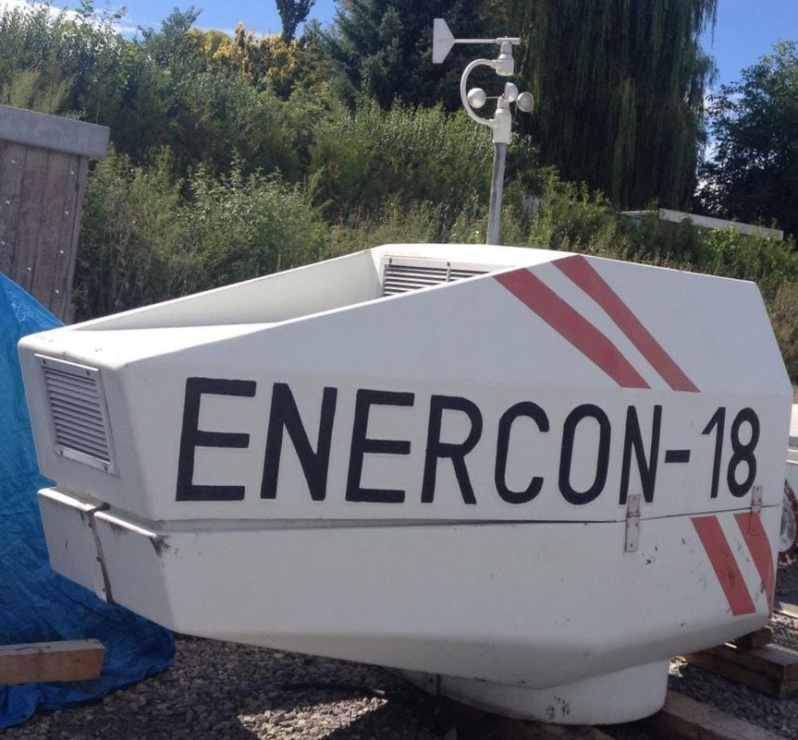
Nº: 90
Unidades / Pieces : 1
Turbina / Turbine : Enercon 18
Potencia / Power : 80 Kw
Diámetro rotor / Rotor diameter: 20 m.
Torre altura / Tower hight: 36 m.
Año / Year: 1995
Mantenimiento / Maintenance: ------
Localización / Location: Alemania / Germany
Disponible / Available : 9 - 2017

Precio / Price: 33.000.-€ Includido desmontada + cargada / Incl. dismouted + loaded

